1. Login

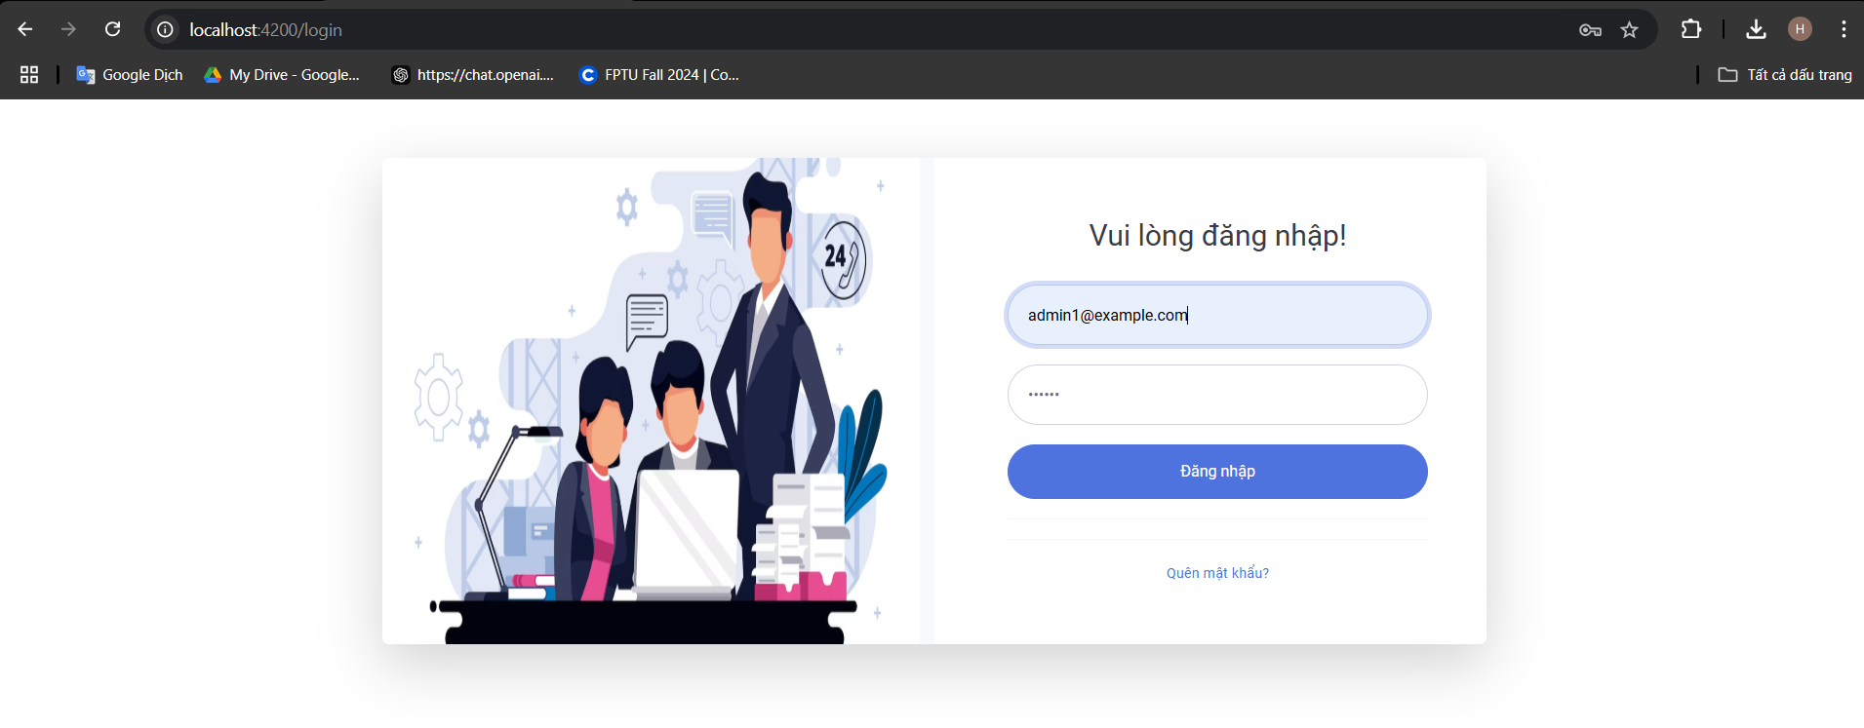

1. Quên mật khẩu

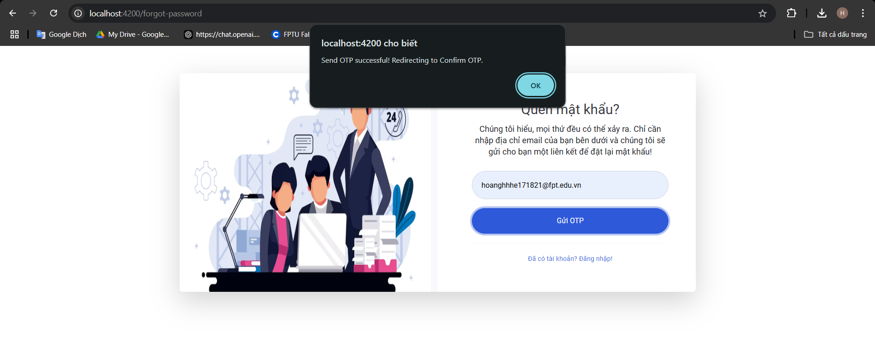

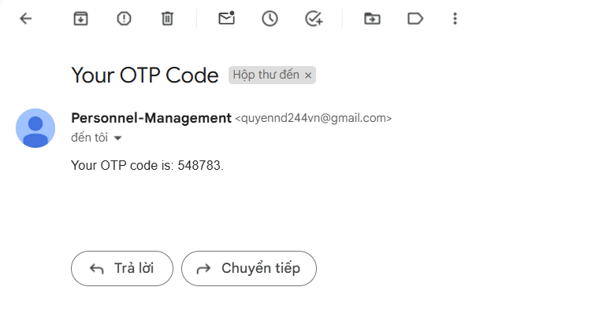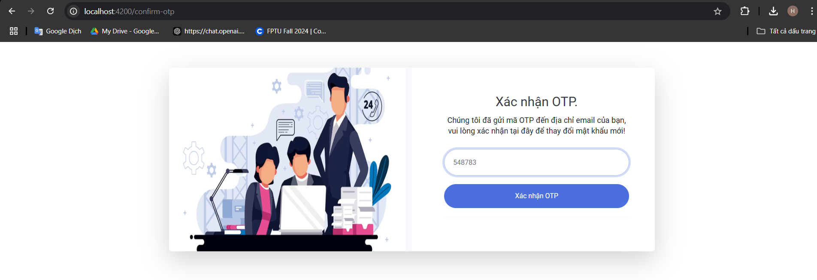

1. Điểm danh

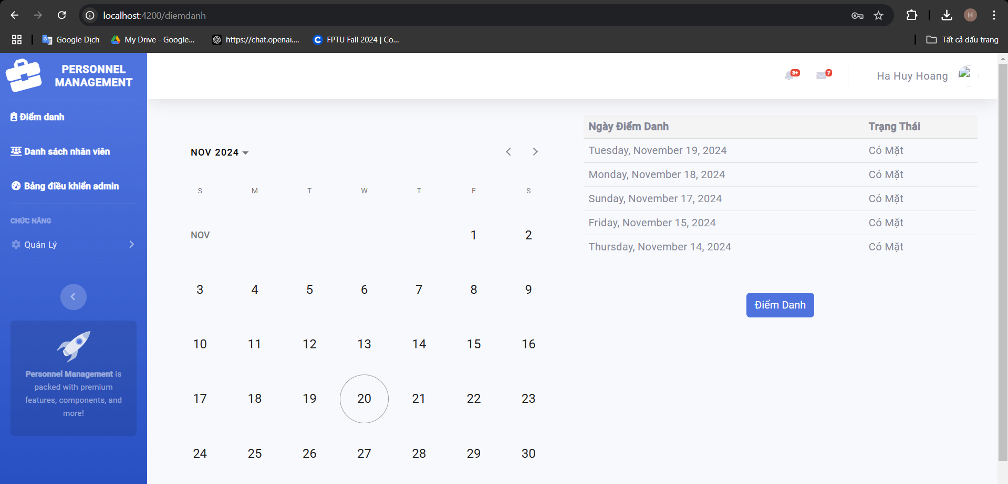

1. Chỉnh sửa hồ sơ

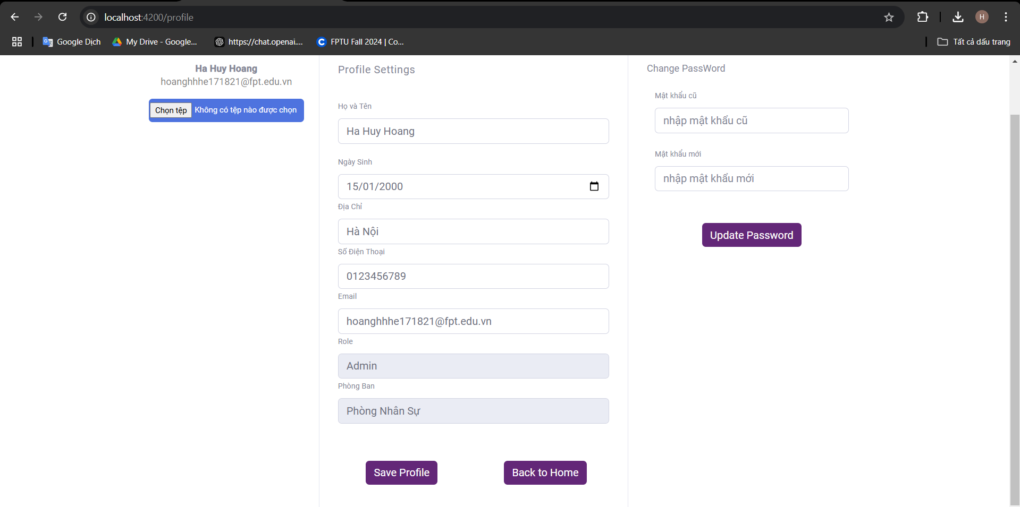

1. Danh sách nhân viên trong phòng ban ( Manager)

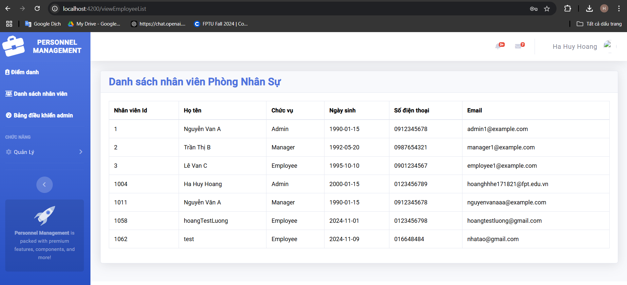

1. Chi tiết nhân viên

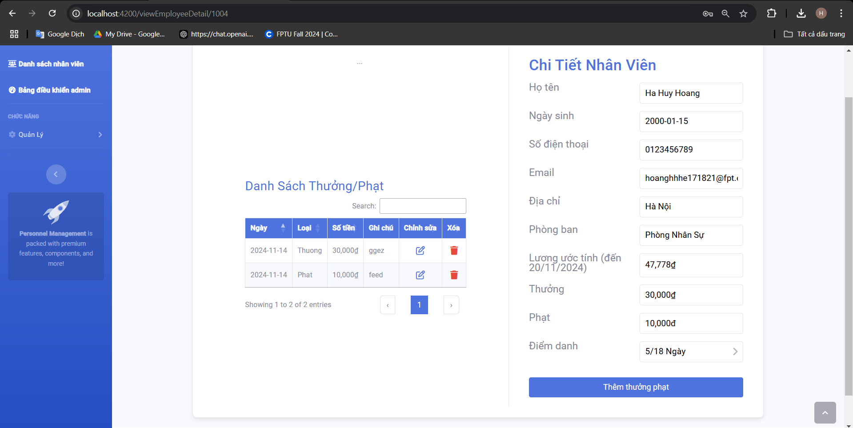

1. Thêm thưởng/phạt ( Manager)

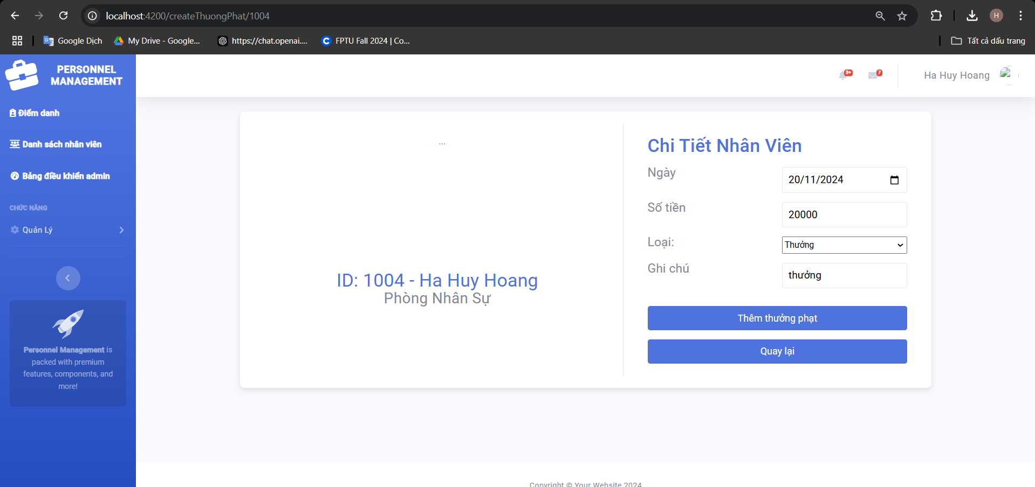

1. Sửa thưởng phạt ( Manager)

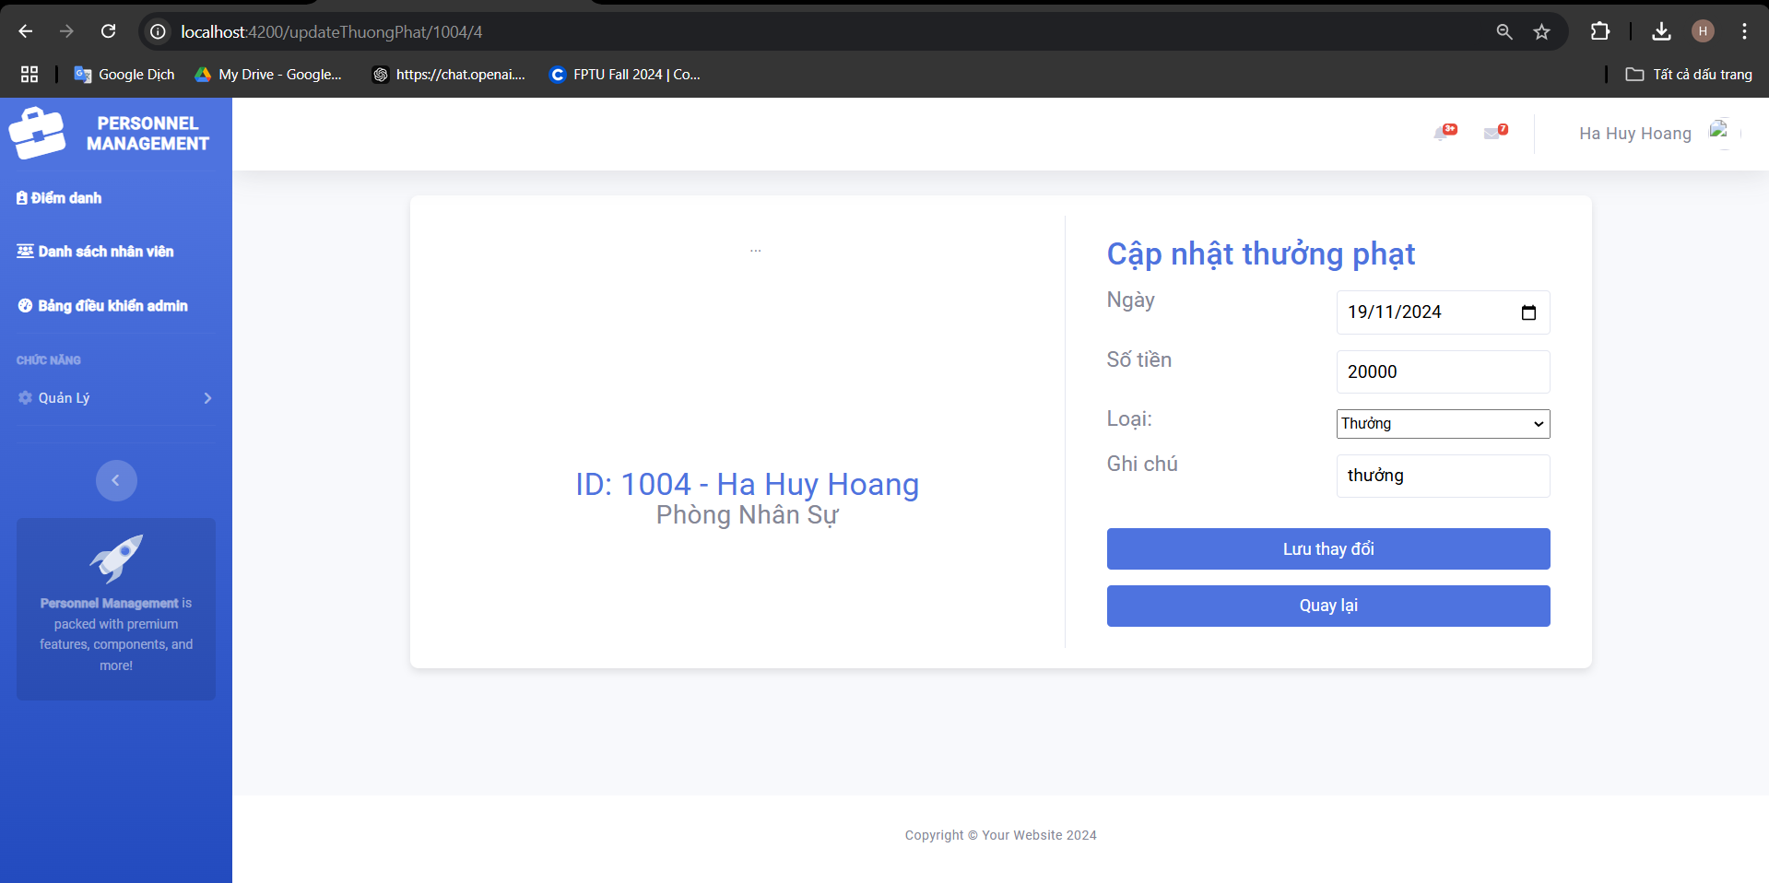

1. Kiểm tra báo cáo điểm danh của nhân viên ( Manager)

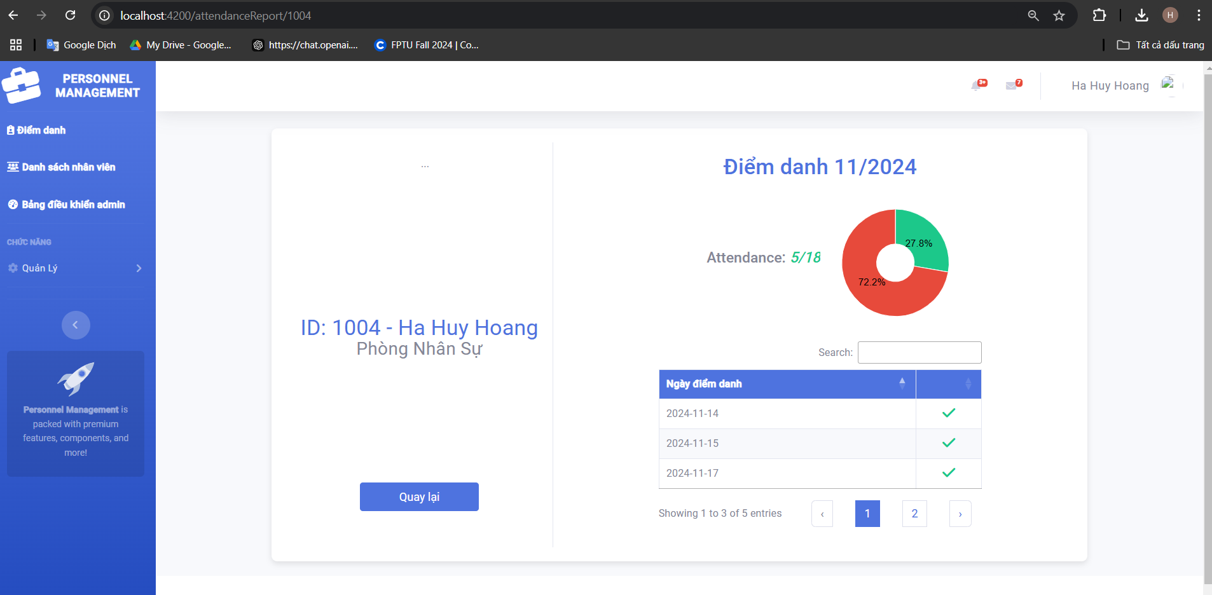

1. Bảng điều khiển Admin ( Manager, Admin)

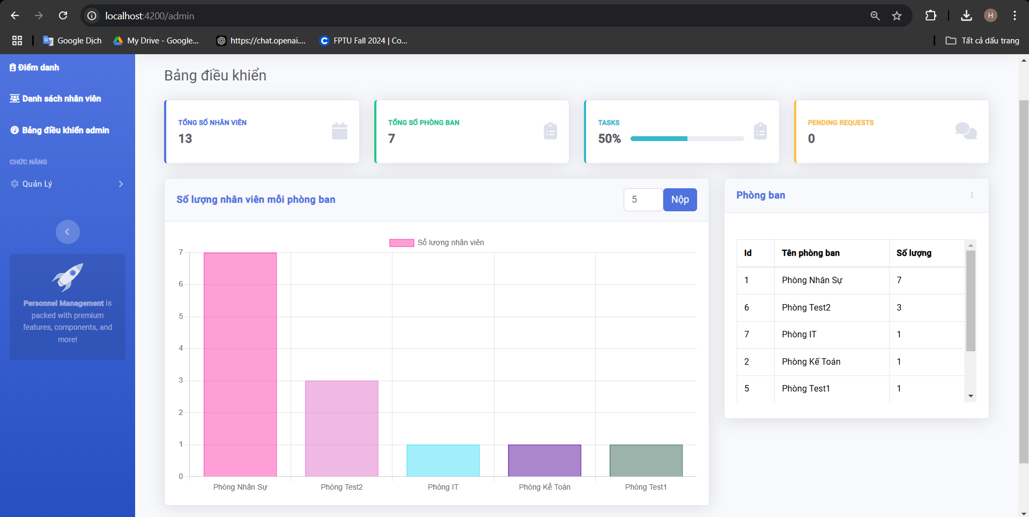

1. Xem danh sách Phòng ban ( Admin)

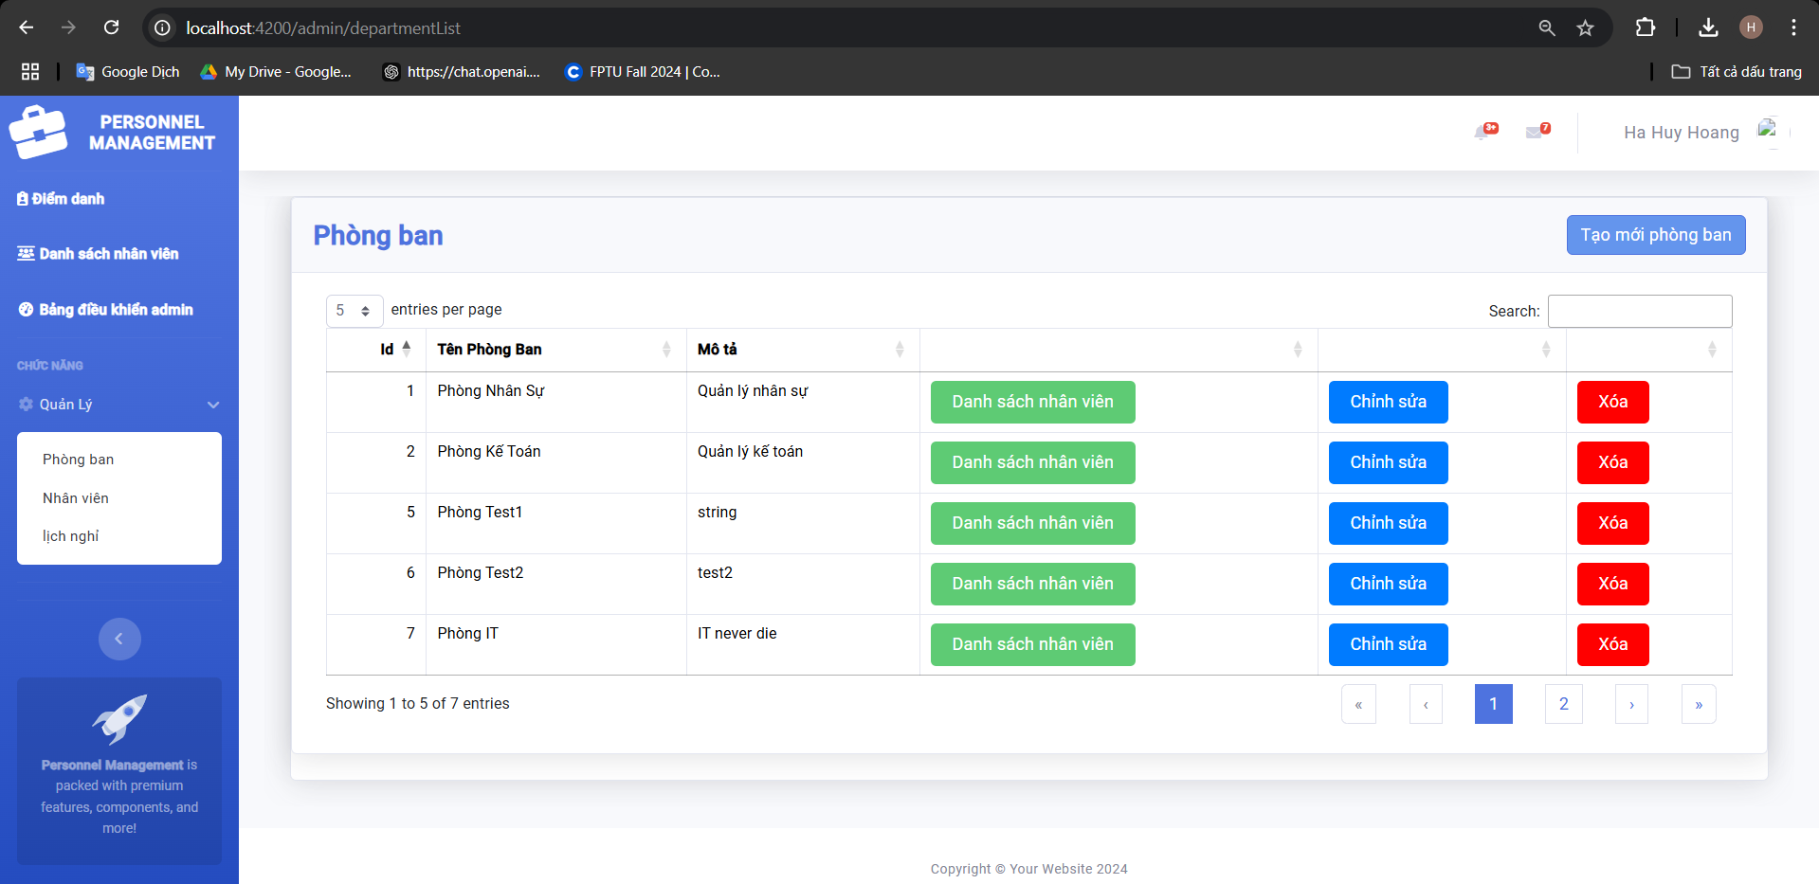

1. Thêm Phòng ban ( Admin)

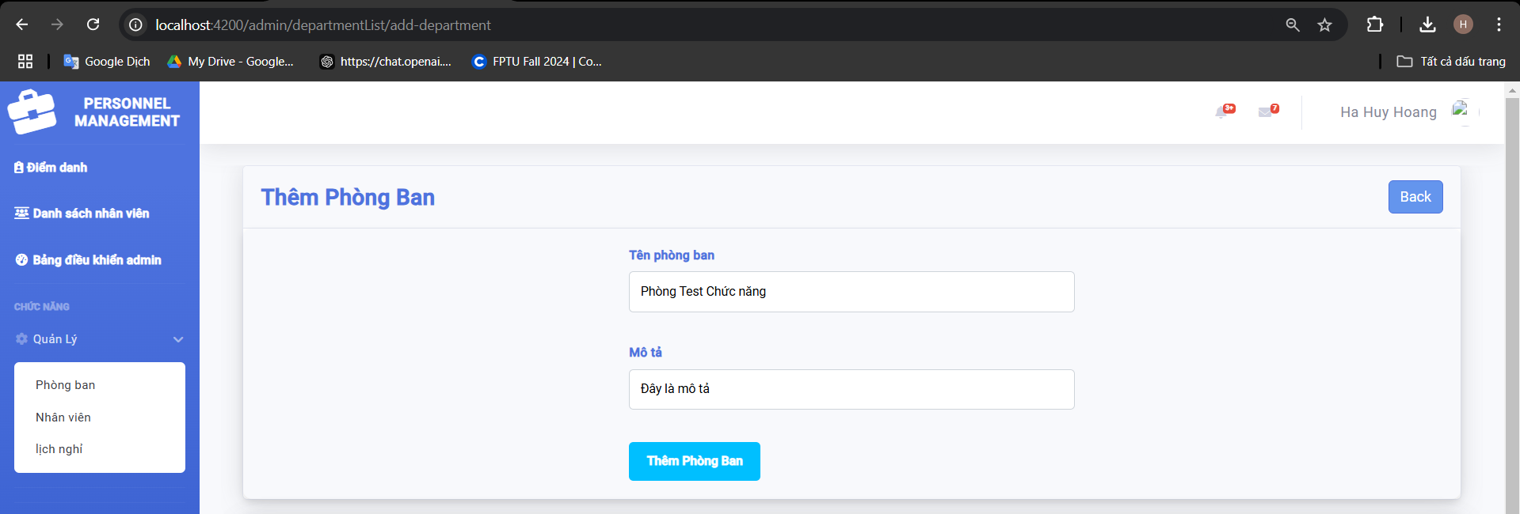

1. Sửa Phòng ban ( Admin)

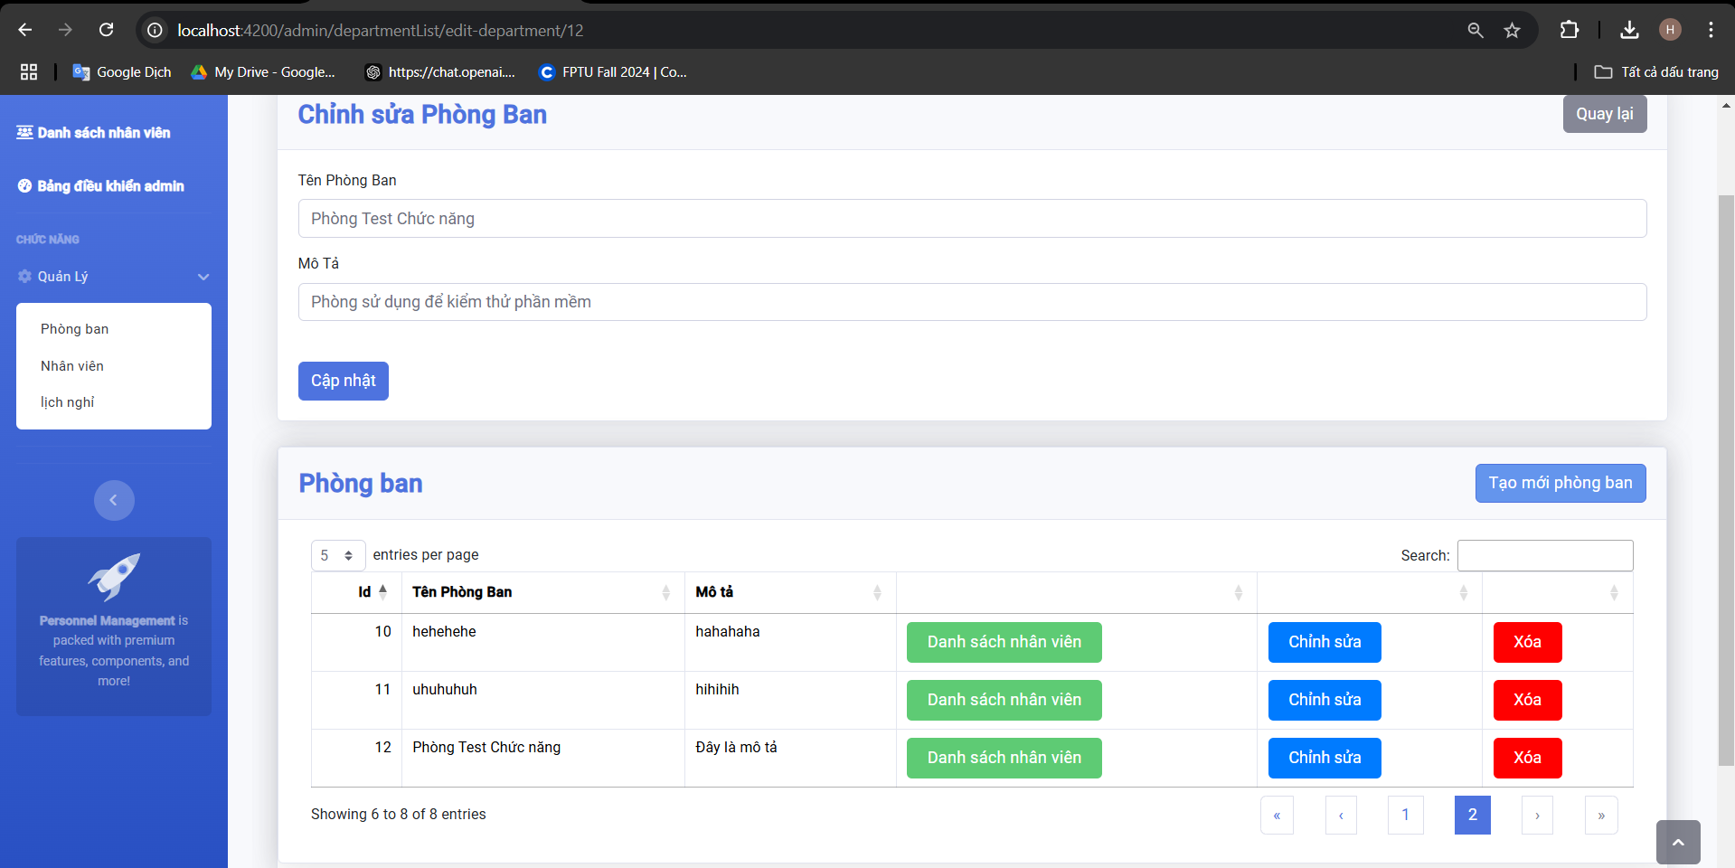

1. Xóa phòng ban ( Admin)

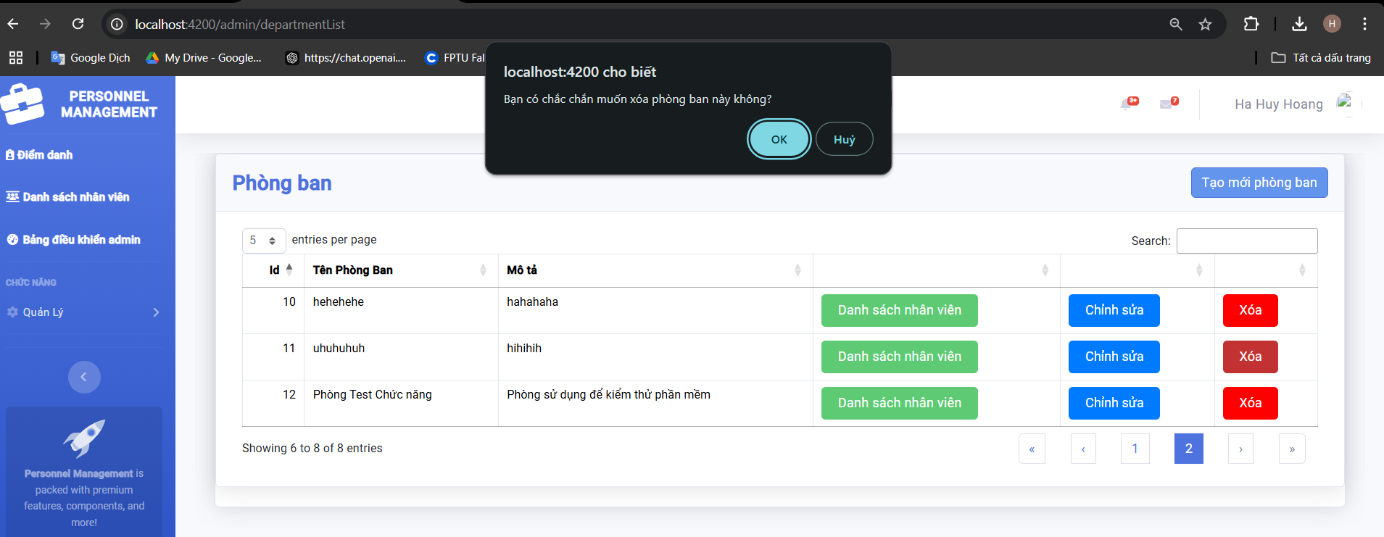

1. Xem danh sách nhân viên từng phòng ban ( Admin)

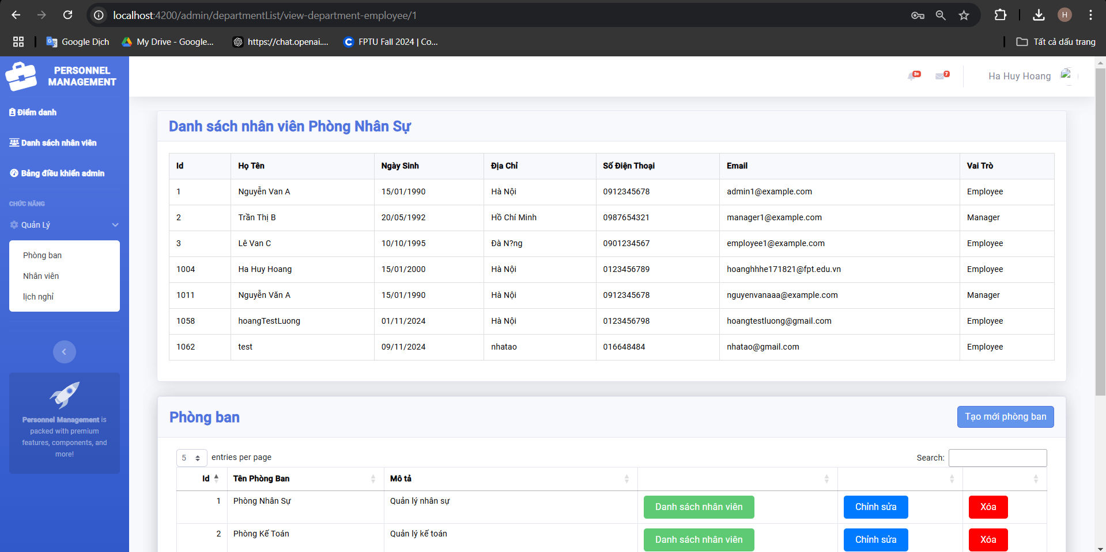

1. Xem danh sách nhân viên

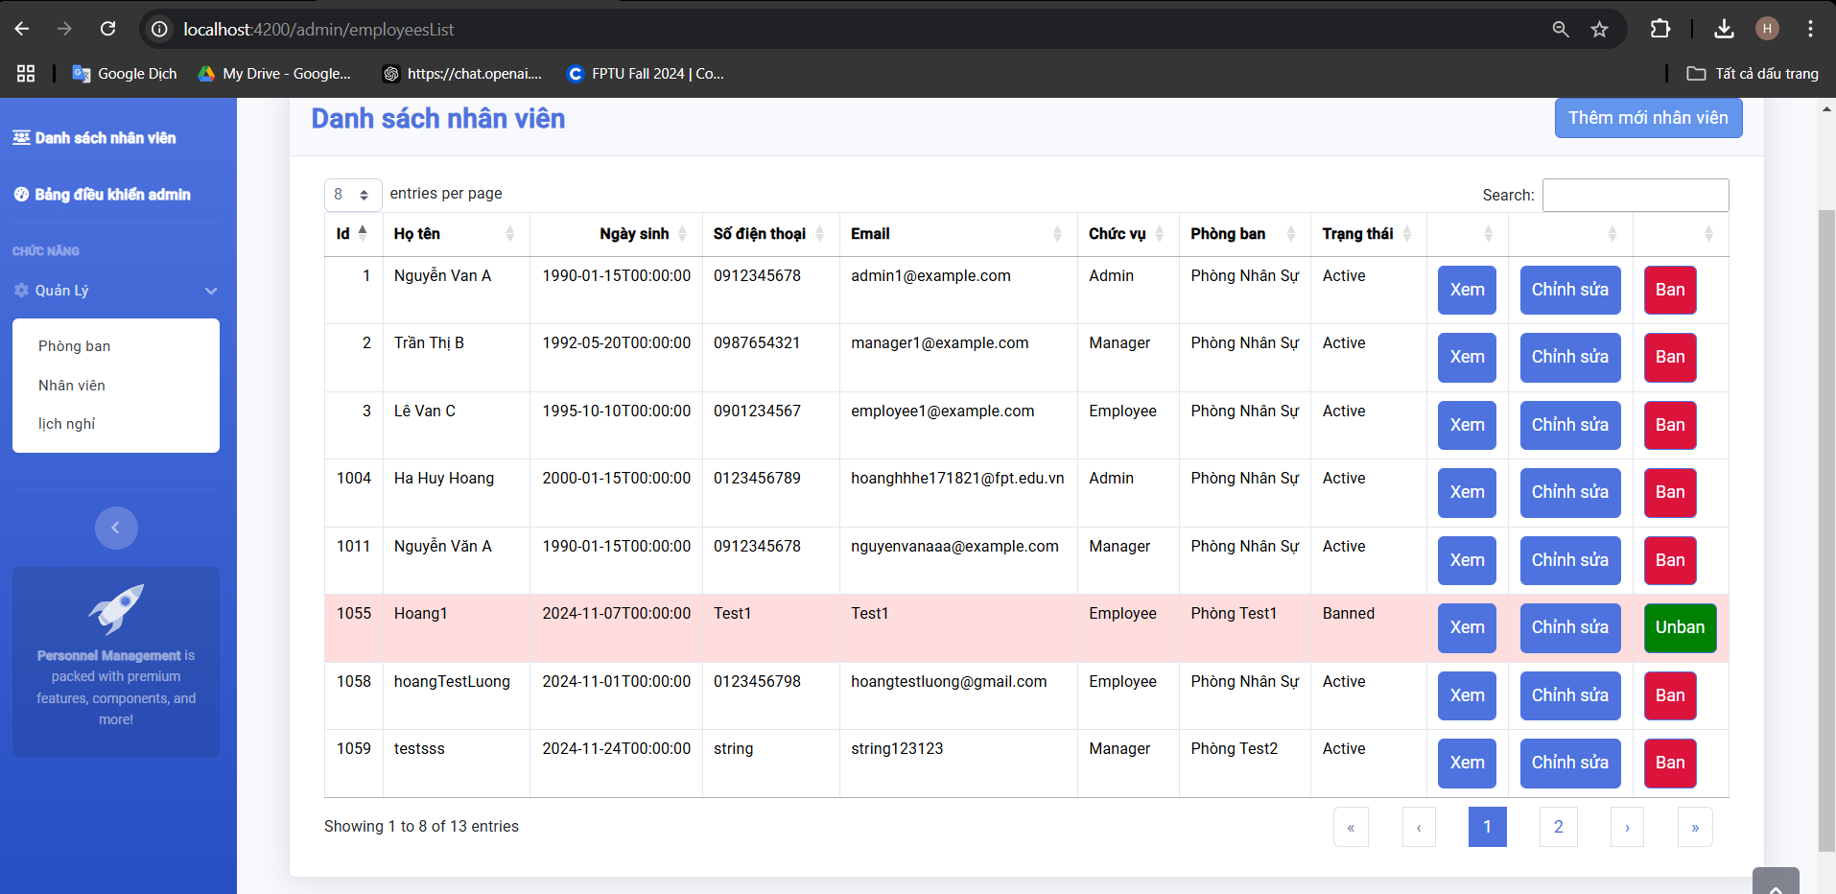

1. Chỉnh sửa nhân viên

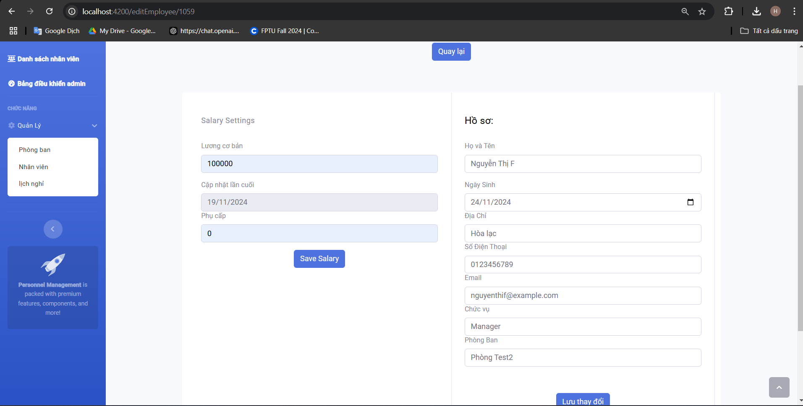

1. Thêm nhân viên mới

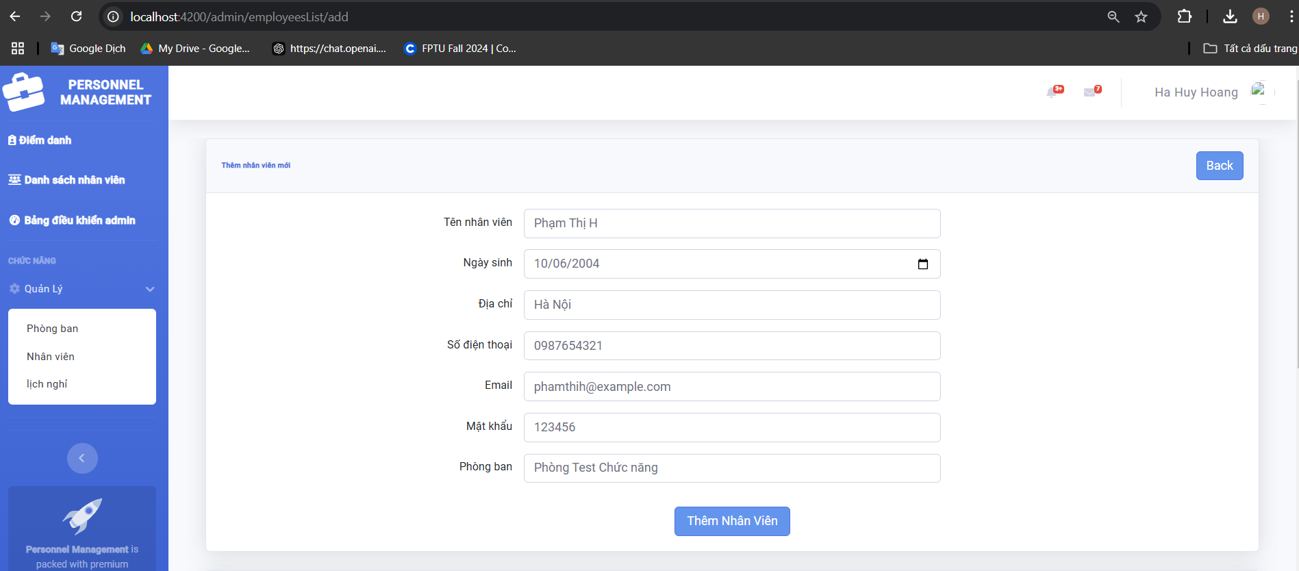

1. Xem ngày nghỉ lễ

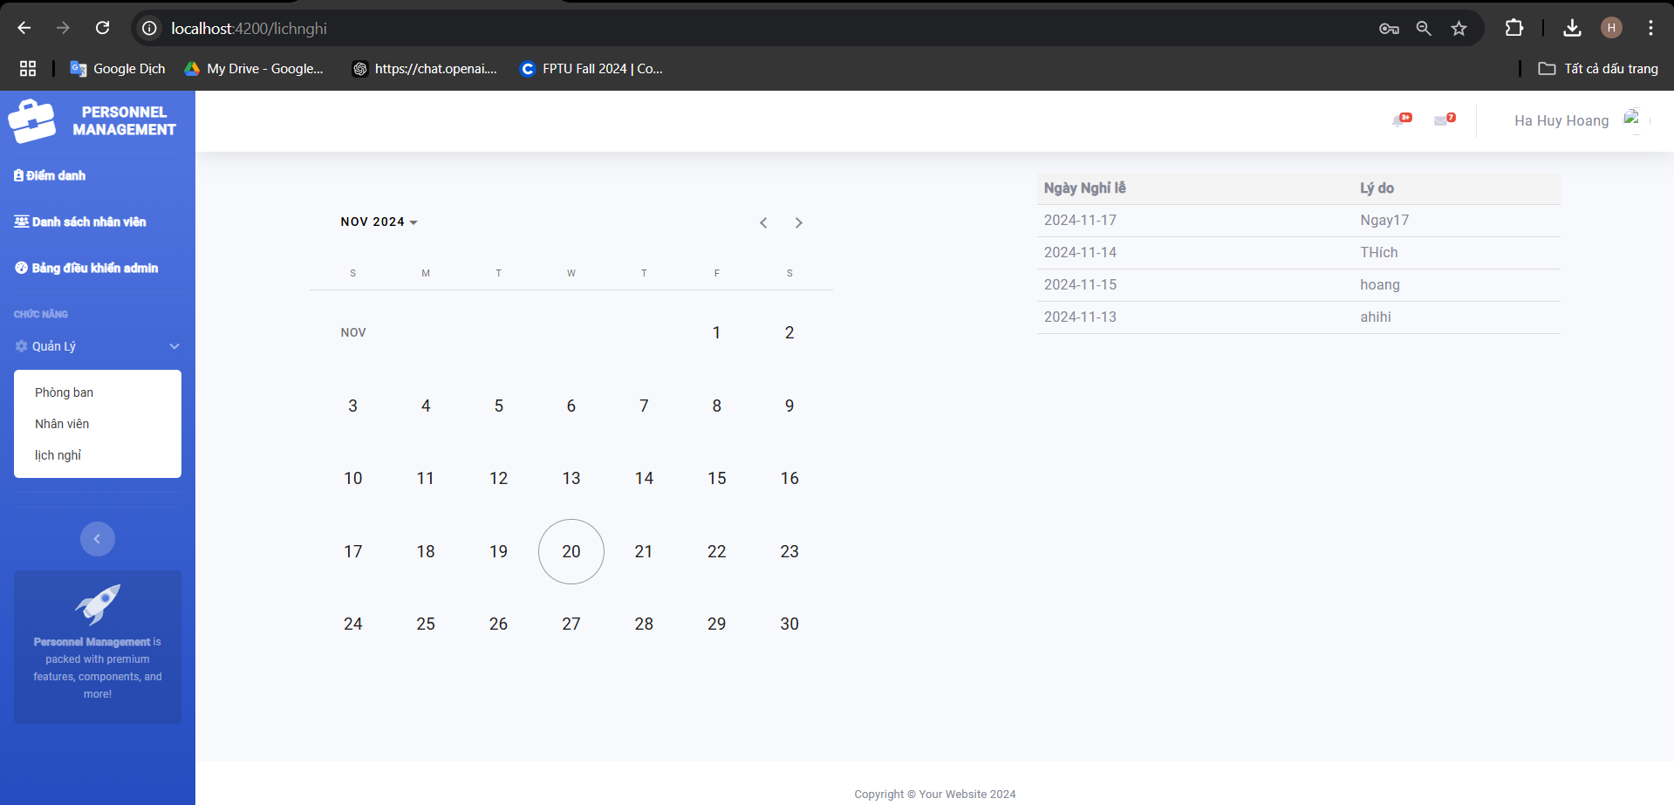

1. Chỉnh sửa ngày nghỉ lễ

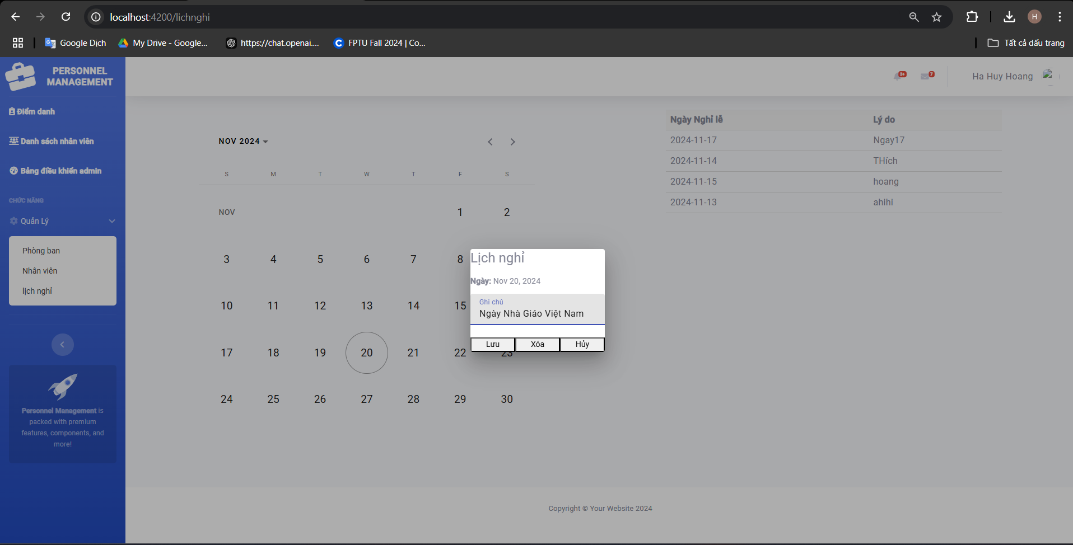

1. Xóa ngày nghỉ lễ

